# **[Visualizar publicação](https://www.linkedin.com/feed/update/urn:li:ugcPost:7346585502365429761/)**

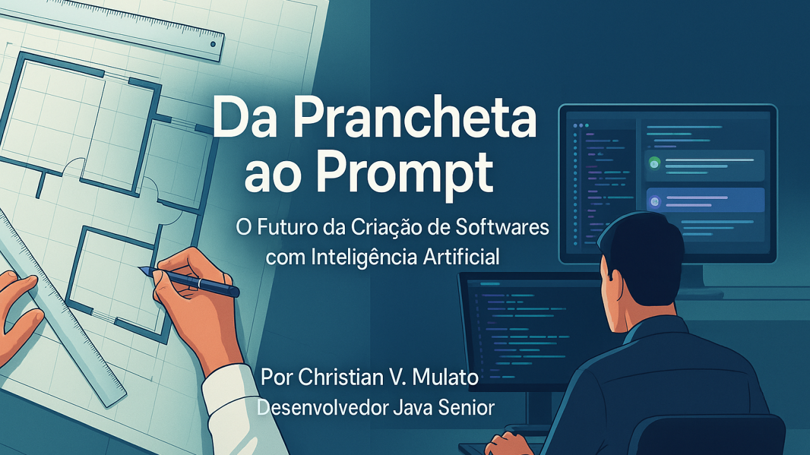

Um olhar sobre o futuro da programação com inteligência artificial.

**Da Prancheta ao Prompt: O Futuro da Criação de Softwares com Inteligência Artificial**

**[[](https://www.linkedin.com/in/chmulato/)](https://www.linkedin.com/in/chmulato/)**

# **[Christian Mulato](https://www.linkedin.com/in/chmulato/)**

Desenvolvedor Java Sênior | Especialista em Back-end | Jakarta, Spring Boot, REST APIs, Docker | Engenheiro Químico

# 3 de julho de 2025

# **Introdução**

Na década de 1990, engenheiros civis que estavam acostumados a desenhar plantas em papel A1 testemunharam a chegada do AutoCAD. Com isso, passaram a digitalizar sua criatividade, seus cálculos e sua precisão. A produtividade disparou — e, com ela, também a exigência por novas habilidades. Hoje, vejo algo semelhante acontecer na área de desenvolvimento de software. Com o avanço da inteligência artificial, estamos deixando de “desenhar cada linha de código” para guiar máquinas inteligentes com prompts e descrições de alto nível. **Será que a IA para programadores é o novo AutoCAD para desenvolvedores?**

# **Do lápis ao AutoCAD**

Antes da automação do desenho técnico, o trabalho de projetar uma casa ou um prédio era um ritual de paciência. Um erro podia exigir horas de correção manual. Com a chegada do AutoCAD, o tempo foi otimizado, as revisões se tornaram dinâmicas e a colaboração entre disciplinas (estrutural, elétrica, hidráulica) ganhou uma nova dimensão.

Contudo, a ferramenta não substituiu o engenheiro. Ela apenas reorganizou o fluxo de trabalho. O que mudou foi o meio — **não a necessidade de raciocínio crítico, conhecimento técnico e visão sistêmica.**

# **Do código puro à IA assistida**

Como Desenvolvedor Java Sênior, já escrevi milhares de linhas de código — do zero, com atenção total à sintaxe, arquitetura e performance. Nos últimos anos, porém, percebi um salto parecido com o que ocorreu na engenharia civil. Com ferramentas como ChatGPT, GitHub Copilot e outros assistentes de codificação, a produção de código se tornou mais fluida. Podemos **esboçar funcionalidades em linguagem natural e receber sugestões completas de implementação**.

Isso não significa que a IA faz tudo sozinha. Assim como no AutoCAD, é preciso saber o que está fazendo. Validar, *refatorar* e entender o contexto técnico continua sendo essencial. A IA muda **o foco do “como” para o “por que e para quem”.**

# **O novo papel do programador**

Assim como os engenheiros civis aprenderam a usar o AutoCAD como extensão de sua capacidade, acredito que nós, desenvolvedores, estamos sendo convidados a assumir um novo papel: **mais arquitetos de soluções e menos digitadores de código.**

Para isso, é preciso estudar continuamente, desenvolver pensamento sistêmico e dominar tanto as ferramentas clássicas quanto as novas tecnologias baseadas em IA.

# **Sobre mim**

Sou **Desenvolvedor Java Sênior** com mais de 15 anos de experiência em sistemas web, automação de processos e integração de soluções. Estou em busca de **novas oportunidades profissionais** em que possa aliar minha experiência técnica à inovação trazida pela inteligência artificial.

Se quiser conversar sobre tecnologia, projetos ou parcerias, estou à disposição para um café virtual. **Vamos nos conectar?**

**Por Christian V. Mulato – Desenvolvedor Java Sênior à procura de novas oportunidades.**